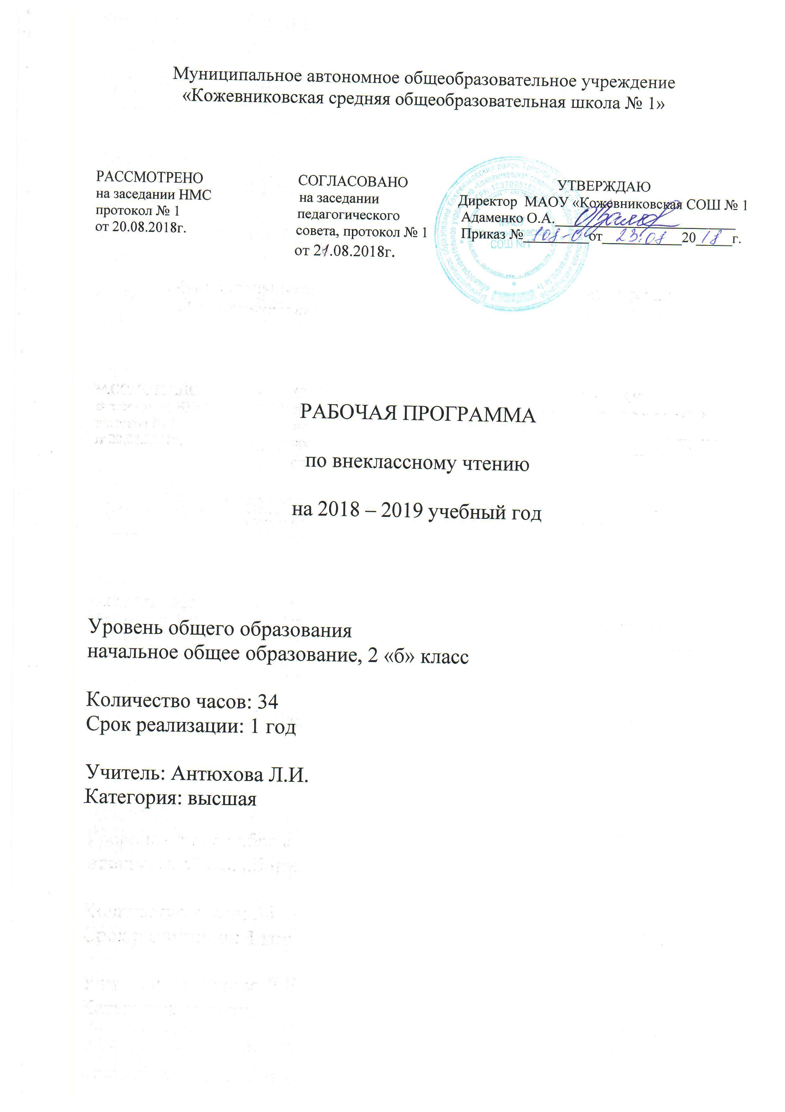

Пояснительная записка
Рабочая программа по внеклассному чтению для 2 классов составлена в соответствии с правовыми и нормативными документами:
• Федеральный закон от 29 декабря 2012 года №273-ФЗ «Об образовании в Российской Федерации»;
• Федеральный государственный образовательный стандарт начального общего образования (Приказ Минобрнауки РФ № 373 от 06.10.2009г.);
• Примерная программа УМК «Школа России» (В.Г.Горецкий, М.И. Моро, А.А. Плешаков, Л.Ф. Климанова, Л.А. Виноградова, В.П.Канакина)
Учебный план отводит 34 часа для изучения во 2 классе из расчёта 1 часа в неделю.
Программа внеклассного чтения предполагает углублённо знакомить учащихся с детской литературой и книгой, обеспечивать полноценное литературное развитие младших школьников, раскрывать перед детьми мир нравственно-эстетических ценностей и духовной культуры, накопленных предыдущими поколениями, вырабатывать художественный вкус, формировать культуру чувств, общения. Для внеклассного чтения характерны такие формы организации учебного процесса:
*урочные (уроки внеклассного чтения, библиотечные уроки и др.)
*внеурочные (лит. праздники, конференции, конкурсы, викторины)
Содержание, задачи, формы работы выстроены в соответствии с основными задачами предмета «Литературное чтение» и ориентированы на совершенствование всех видов речевой деятельности младшего школьника (слушание, чтение, говорение, письмо, различные виды пересказа).

Цели: организация самостоятельного чтения младших школьников как дома, так и на занятиях внеклассного чтения

Задачи:
- совершенствование навыка чтения учащихся;
- развитие их устойчивого и осознанного интереса к чтению художественной литературы;
- знакомство учащихся с детской книгой как явлением культуры, ее структурой, видами, жанрами, темами;
- формирование первичных представлений об особенностях произведений и творчества известных русских и зарубежных детских писателей;
- формирование читательских умений, необходимых для квалифицированной читательской деятельности;
- формирование основ читательской культуры, литературного вкуса младших школьников;
- выработка привычки к вдумчивому чтению, умение применять в процессе самостоятельного чтения все знания, умения и навыки, полученные на уроках литературного чтения.
- развитие воображения, литературно-творческих способностей и речи учащихся

Требования ФГОС по формированию универсальных учебных действий по работе с книгой
Библиографическая культура является важной составляющей литературного развития согласно требованиям ФГОС. В примерной основной образовательной программе в разделе «Литературное чтение» перечислены планируемые результаты обучения, базового и повышенного уровней, в которые включены умения работать с книгой: «2.3.2. Круг детского чтения.
Ученик научится:
- ориентироваться в книге по названию, оглавлению, отличать сборник произведений от авторской книги;
- самостоятельно и целенаправленно осуществлять выбор книги в библиотеке по заданной тематике, по собственному желанию;
- составлять краткую аннотацию (автор, название, тема книги, рекомендации к чтению) на литературное произведение по заданному образцу;
пользоваться алфавитным каталогом, самостоятельно пользоваться соответствующими возрасту словарями и справочной литературой.
воспринимать на слух и понимать различные виды сообщений (бытового характера, художественные и информационные тексты);
- осознанно читать тексты с целью удовлетворения интереса, приобретения читательского опыта, освоения и использования информации;
- использовать такие виды чтения, как ознакомительное, изучающее, поисковое; осознавать цель чтения и выбирать в соответствии с ней нужный вид чтения;
- работать с информацией, представленной в разных форматах (текст, рисунок, таблица, диаграмма, схема);
- ориентироваться в соответствующих возрасту словарях и справочниках
Обучающийся получит возможность научиться:
- ориентироваться в мире детской литературы на основе знакомства с выдающимися произведениями классической и современной отечественной и зарубежной литературы;
- определять предпочтительный круг чтения, исходя из собственных интересов и познавательных потребностей;
- писать отзыв о прочитанной книге;
- работать с тематическим каталогом;
- работать с детской периодикой
Учебно-методическое и материально-техническое обеспечение образовательного процесса
-Н. Н. Светловская, О. В. Джежелей Внеклассное чтение во 2 классе 1983г.
-И. Ф. Яценко Поурочные разработки по внеклассному чтению 2 класс 2007г

Календарно-тематическое планирование по внеклассному чтению
№ п/п | Тема урока | Дата
 |  | План | Факт
1 | Самые интересные книги, прочитанные летом | 1 неделя | 11.09
2 | Устное народное творчество. | 2 неделя | 20.09
3 | «Что за прелесть эти сказки!» Русские народные сказки. | 3 неделя | 27.09
4 | Веселые стихи Б. Заходера. | 4 неделя | 2.10
5 | Короткие стихи и рассказы Е. Пермяка. | 5 неделя | 9.10
6 | Книги Е. Чарушина. | 6 неделя | 16.10
7 | Рассказы Б. Житкова о животных. | 7 неделя | 23.10
8 | Рассказы Н. Носова. | 8 неделя | 13.11
9 | В. Маяковский – детям. | 9 неделя | 20.11
10 | Детские журналы. | 10 неделя | 27.11
11 | Басни И. Крылова. | 11 неделя | 4.12
12 | Рассказы В. Чаплиной. | 12 неделя | 11.12
13 | Рассказы о дрессированных животных и о людях, которые их дрессируют. | 13 неделя | 18.12
14 | «Здравствуй, гостья-зима!» (Стихи русских поэтов – классиков). | 14 неделя | 25.12
15 | Сказки-несказки В. Бианки и Э. Шима. | 15 неделя | 15.01
16 | Что говорят стихи. (Поэзия С. Марашка). | 16 неделя | 22.01
17 | Читаю стихотворение и слышу сказку (Литературные стихи-сказки). | 17 неделя | 29.01
18 | Сказки А. Толстого для детей. | 18 неделя | 5.02
19 | «Лес не школа, а всему учит» (Рассказы Н. Сладкова). | 19 неделя | 12.02
20 | Рассказы и повести Л. Воронковой. | 20 неделя | 19.02
21 | «Непобедимая и легендарная!» (Книги об армии и ее героях). | 21 неделя | 26.02
22 | Книги о человеке и его делах. (Стихи С. Михалкова). | 22 неделя | 5.03
23 | «Мама и мы» (Стихи, рассказы, сказки). Урок-отчет. | 23 неделя | 12.03
24 | «Про эту книгу» (Книги-самоделки из материалов периодической печати). | 24 неделя | 19.03
25 | Любимые книги – любимые писатели. | 25 неделя | 2.04
26 | «Мы все хотим побывать на Луне» (Книги о космонавтах). | 26 неделя | 9.04
27 | Мифы, легенды, предания. | 27 неделя |  | 16.04
28 | Волшебные сказки братьев Гримм. | 28 неделя |  | 23.04
29 | Сказки Ш. Перро. | 29 неделя |  | 30.04
30 | Сказки датского сказочника Ганса Христиана Андерсена. | 30 неделя |  | 7.05
31 | Проект «Сочиняем волшебные сказки». | 31 неделя |  | 14.05
32 | Защита проекта «Сочиняем волшебные сказки». | 32 неделя
33 | Наша библиотека, или «Город твоих друзей». | 33 неделя |  | 21.05
34 | Викторина по сказкам. Рекомендации и список литературы на лето. | 34 неделя

